重点实验室/工程技术研究中心/技术创新中心

数据汇交系统V2.0

2021年度填报说明
- 打开浏览器：输入网址：http://www.jxinfo.net.cn:8088/login.aspx
- 选择2021年度，输入用户名：单位编码；初始密码：kjt666！，单位编码见群文件“2021年实验室/工程技术中心/技术创新中心编码表”。
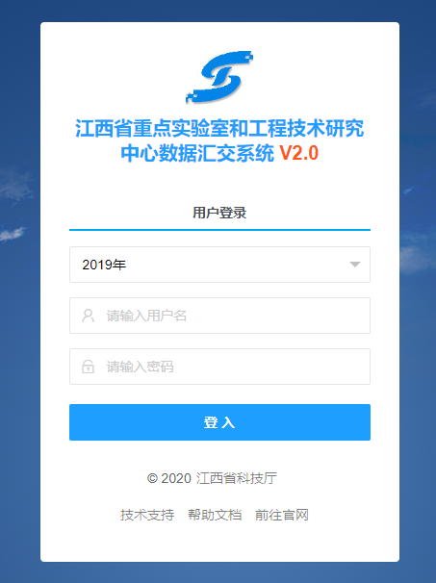

- 进入系统可在右上角修改密码。
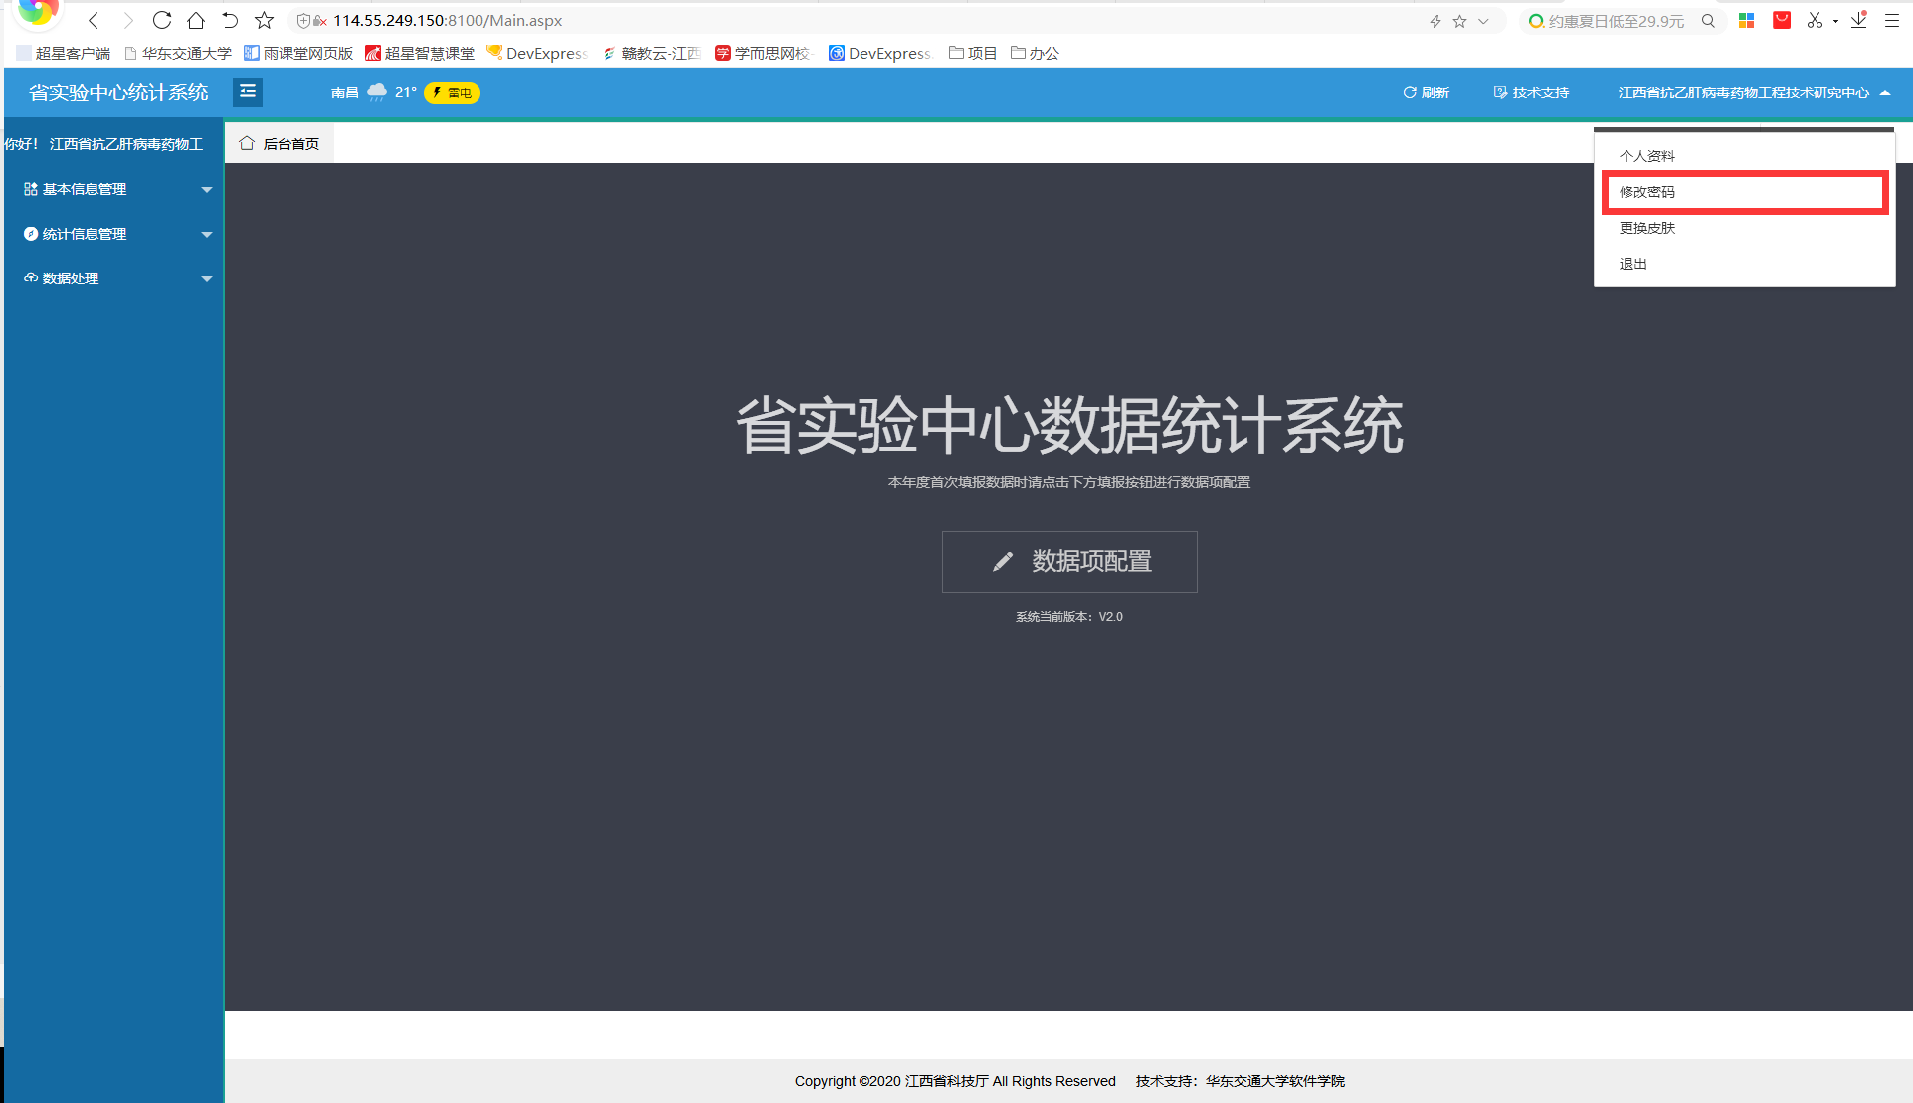

- 本年度第一次进入系统，请点击首页的【数据项配置】
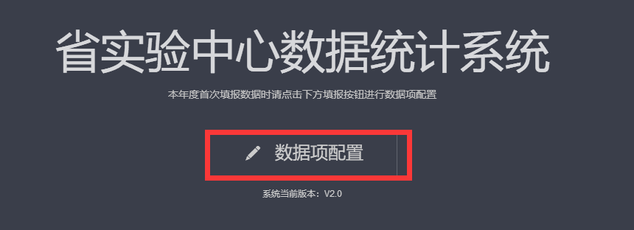
- 【基本信息管理模块】中填报基本信息
附表1~附表12、 案例管理
- 【统计信息管理模块】中填报统计信息填报
表1~表6（其中:表5（表5_1、5_2）和表6(6_1、6_2)),直接点击对应数据表格填报，填写完成，点击校验。可通过点击打印按钮打印本页表格信息。
- 全部数据填写完成后在【数据处理】模块中选择【数据填报状态】提交本年度数据。
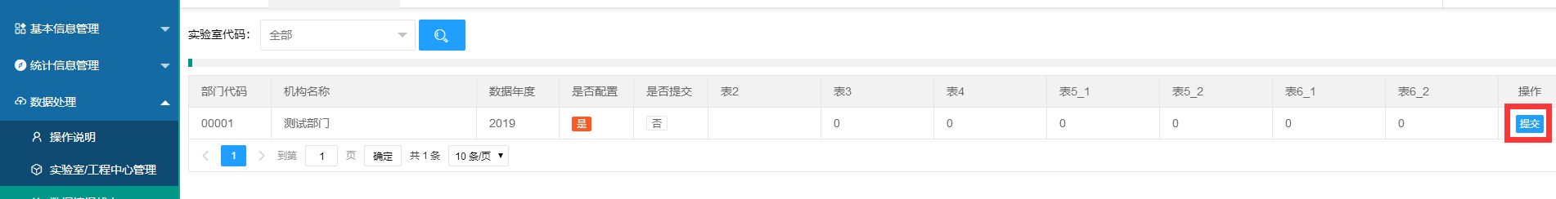
- 打印（每个单表上都有打印，可以直接选择打印。）

详细的操作请点击“数据汇交系统”登录界面的“帮助文档”，仔细阅读“使用手册”。
